Trò chơi: Vận động Coding
Vận động Coding giúp trẻ di chuyển một cách linh hoạt, tăng cường khả năng phối hợp của tay – chân, sự khéo léo và khả năng giữ thăng bằng khi di chuyển. Đặc biệt giúp phát triển tư duy và khả năng phân tích, xử lý tình huống.
Chuẩn bị:
- Giấy A4
- Bút màu
- Băng dính
Và làm theo các bước:
Bước 1: In chân, tay của bé lên giấy và trang trí theo sự sáng tạo của cả gia đình.
Bước 2: Hướng dẫn bé sắp đặt các hình bàn tay, bàn chân xuống sàn theo quy luật, tối đa chỉ 2 bàn tay hoặc 2 bàn chân ở 1 hàng ngang và dán cố định giấy xuống sàn.
Cách chơi:
- Bố mẹ hướng dẫn con di chuyển, đặt đúng tay và chân theo hình ảnh bàn chân, tay trên sàn.
- Có thể thay đổi quy luật trên sàn để tăng độ thử thách và sự hứng thú cho trẻ.

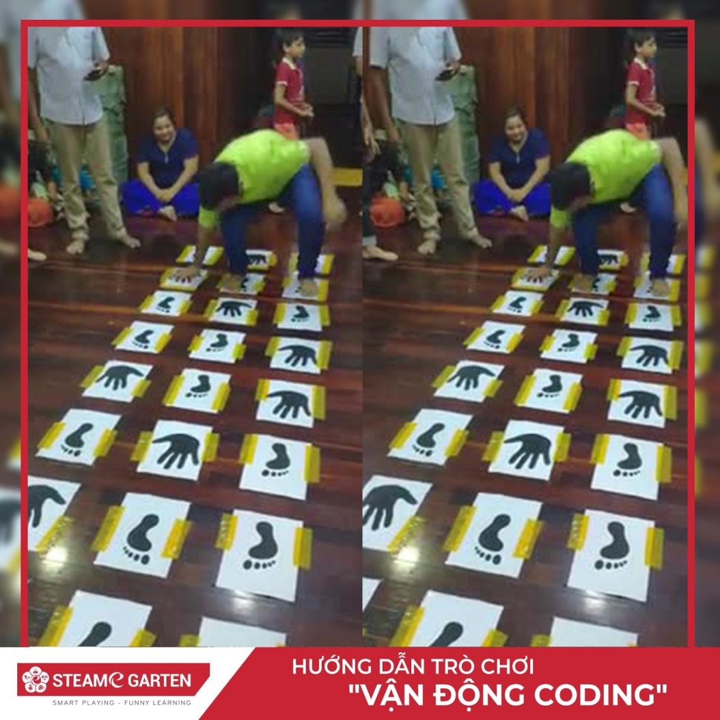
Vận động Coding giúp trẻ di chuyển một cách linh hoạt

